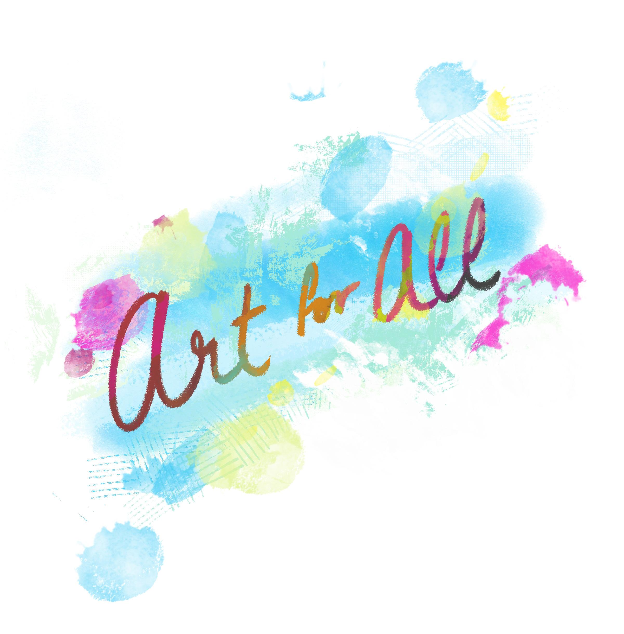

Contenido
Panorama de Arte para todos________________________________________________ | 3
Materiales
Instrucciones de la actividad
Actividad 1: Visita virtual____________________________________________________ | 4
Actividad 2: Creación artística________________________________________________ | 13
Actividad 3: Charla sobre la carrera profesional__________________________________ | 15
Ampliar_________________________________________________________________ | 16
Fuentes_________________________________________________________________ | 17

ARTE PARA TODOS
¿Te gusta pintar, pintar con tiza, dibujar caricaturas o crear obras de arte digital, pero no estás seguro de las carreras a las que pueden conducir estos intereses? Si es así, ¡no estás solo! Es un mito común que el arte es sólo un pasatiempo. En realidad, hay muchas oportunidades profesionales que pueden seguir las personas con habilidades creativas, como la pintura, el arte gráfico, la escenografía, la animación y la ilustración.

Las obras de arte profesionales se encuentran en todas partes. Piensa en los murales que puedes ver en los edificios de tu comunidad, en las animaciones de los videojuegos que juegas, en las páginas de tus cómics favoritos e incluso en los anuncios de las vallas publicitarias colocadas en calles y carreteras. Esta actividad te permitirá explorar obras de arte de diferentes culturas, recrear una obra de arte y escuchar a un artista gráfico de Oklahoma.

Materiales
- Un dispositivo con acceso a Internet (computadora, smartphone, tableta, etc.)
- Papel (opcional)
- Teléfono con cámara (opcional)
- Algo para colorear, pintar, tizar o dibujar
- Artículos variados de casa (opcional)

Instrucciones de la actividad
- Comienza con la Actividad 1: Visita virtual de arte.
- Pasa a la Actividad 2: Creación artística.
- Termina con la Actividad 3: Charla sobre la carrera y completa la reflexión escrita 3-2-1.
- Consulta más carreras del grupo de arte, tecnología audiovisual y comunicaciones en la sección de Ampliar.

ACTIVIDAD 1: VISITA VIRTUAL DE ARTE
En primer lugar, hagamos una visita virtual para ver arte de todo el país y del mundo. En las páginas 5-12 se ofrecen ocho opciones artísticas diferentes para que las explores. Haz clic en el enlace que aparece debajo de cada foto para ver más imágenes de esa categoría de arte.

- Tómate tu tiempo y anota las piezas con las que más conectas y por qué. ¿Qué mensaje crees que querían enviar los artistas con su obra?

- Utiliza la siguiente tabla para hacer un seguimiento de los sitios web de tus obras de arte favoritas. Puedes copiar y pegar o escribir cada página web y tomar notas sobre las obras de arte que te parezcan interesantes. También puedes hacer una lista de los sitios web en un papel aparte y tomar notas allí si lo prefieres.

- Después de ver las obras de arte de al menos tres de los sitios web, selecciona una pieza que te gustaría recrear antes de pasar a la Actividad 2.

Visita de arte
Sitio web | Notas

- Murales: TravelOK
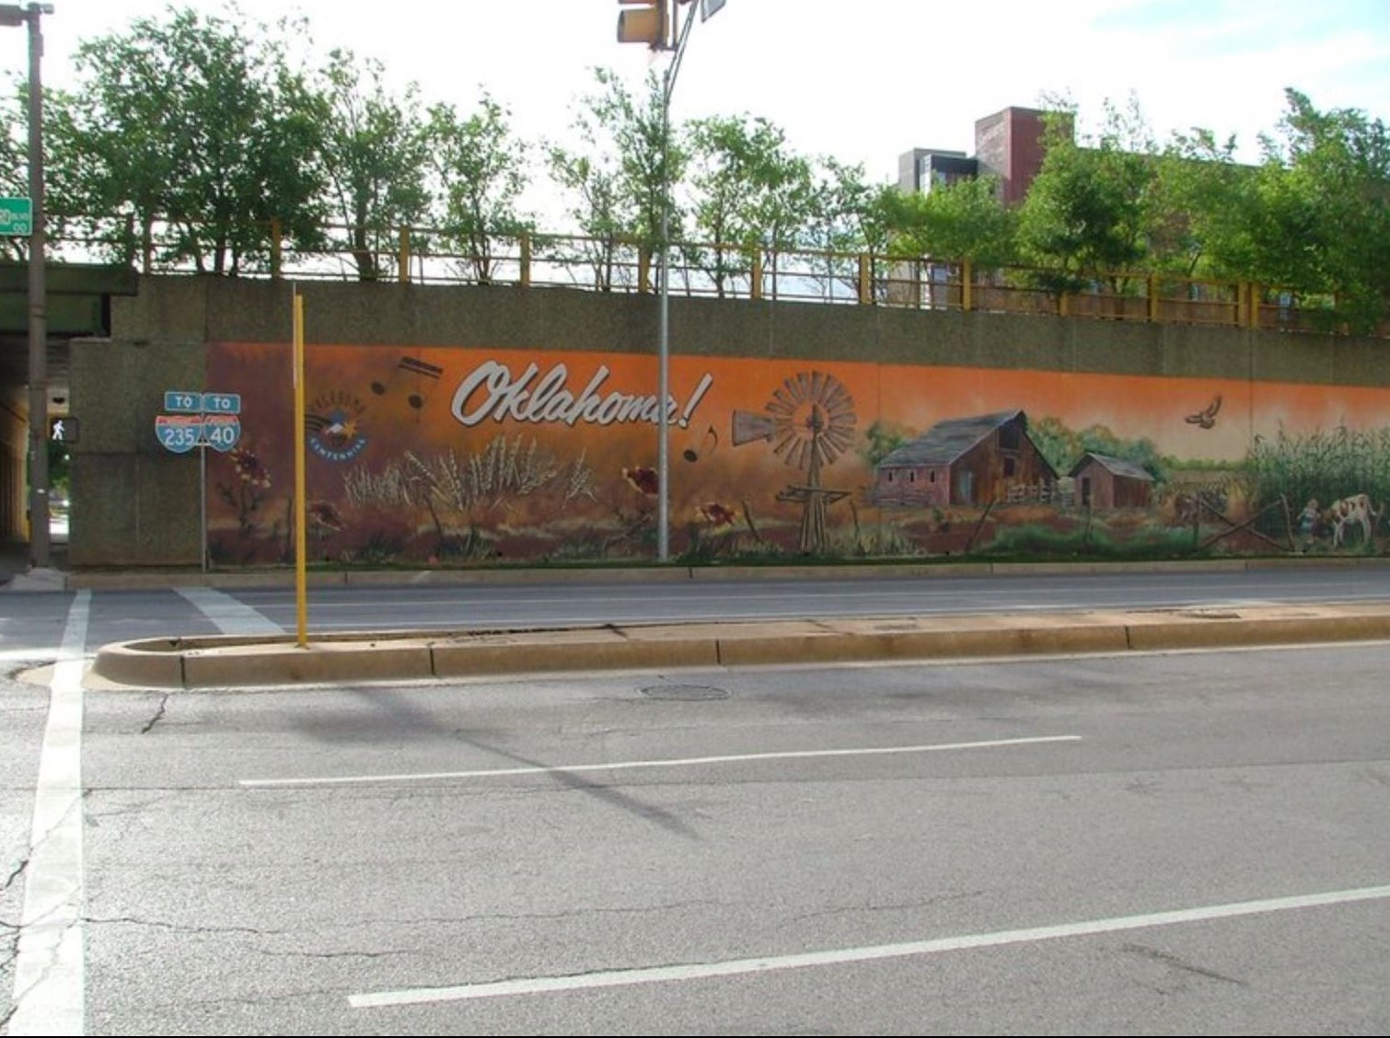
TravelOK. (sin fecha). ¡Oklahoma! Mural de Bricktown https://www.travelok.com/listings/view.profile/id.23425
Para ver los murales ubicados en todo el estado de Oklahoma, haz clic AQUÍ o ve a https://tinyurl.com/okmurals.

- Retratos: Kehinde Wiley
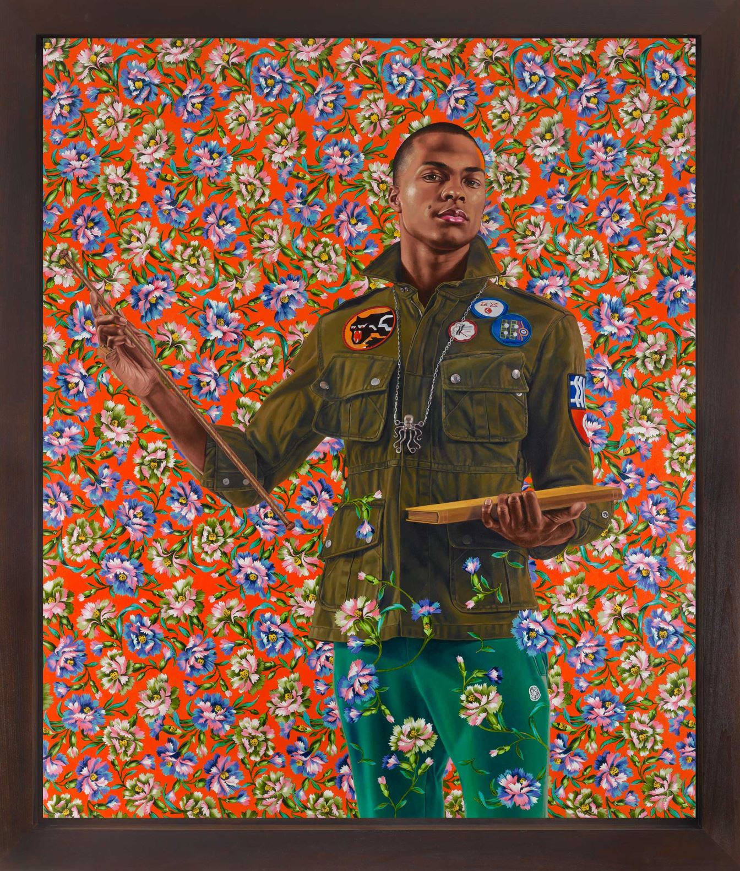
Wiley, K. (2013). Jean de Carondelet III. http://kehindewiley.com/works/selected-work-2013/
Para ver los retratos creados por Kehinde Wiley, haz clic AQUÍ o ve a https://tinyurl.com/portrait-kw.

- Obras de arte: Colección de Arte Latino del Instituto Smithsonian
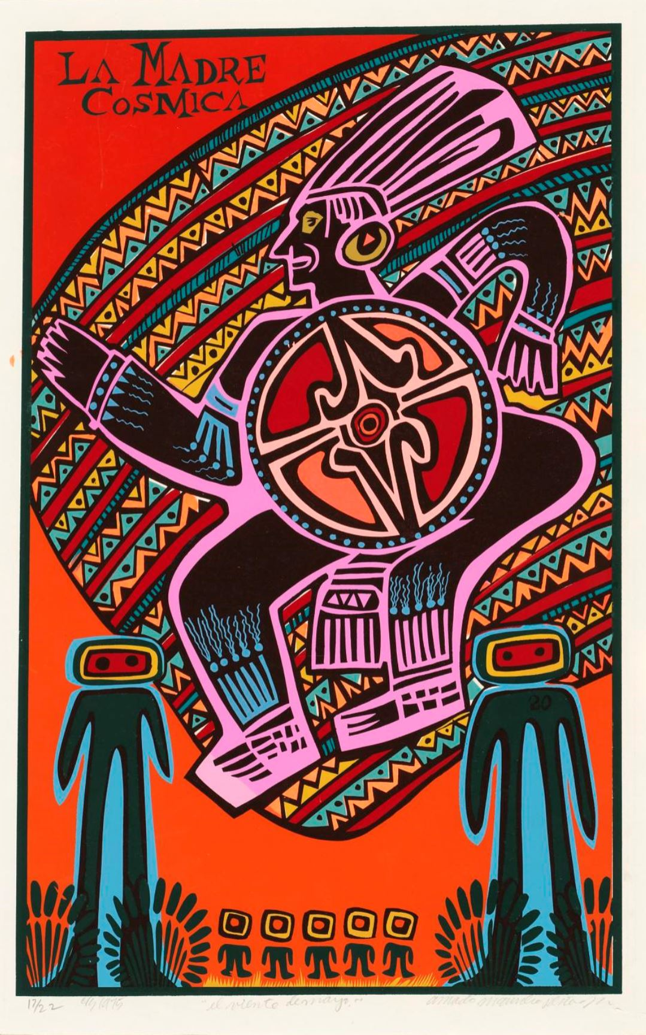
Peña, A.M. (1975.). El Veinte de Mayo. Museo Smithsonian de Arte Americano y su Galería Renwick. https://www.si.edu/object/el-veinte-de-mayo:saam_1996.47.3
Para ver la colección de arte y artistas latinos del Smithsonian, haz clic AQUÍ o ve a https://tinyurl.com/art-smi.

- Pinturas: Fundación para la Investigación de las Artes Sagradas
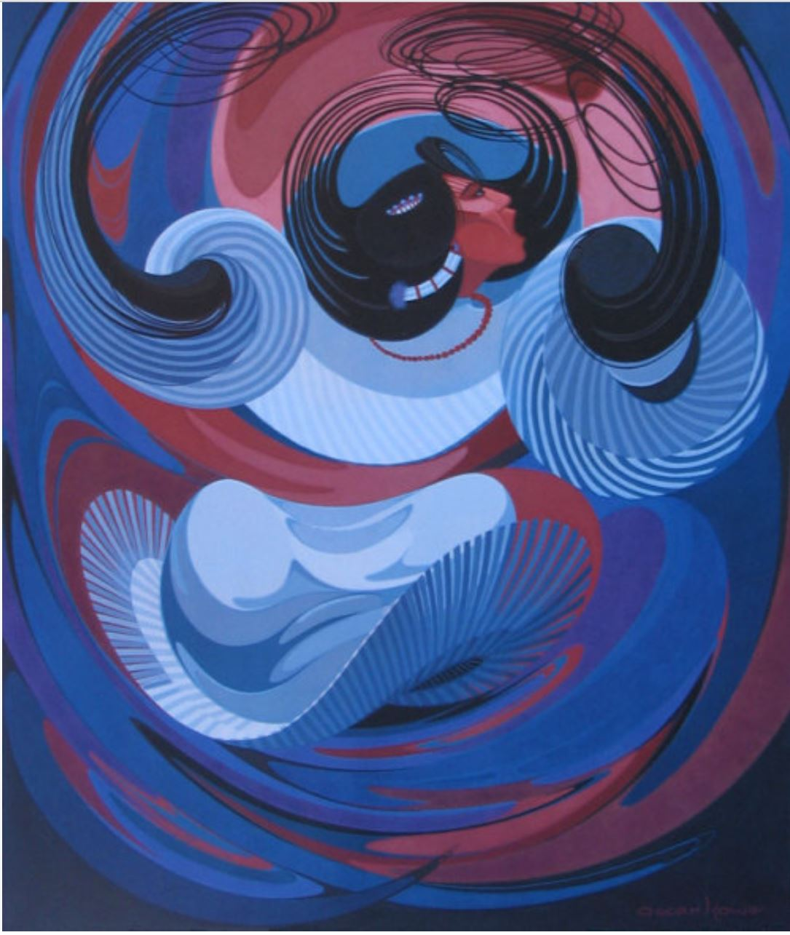
Block, A. J. (2018, 23 de febrero). Oscar Howe (Dakota). 10 pintores, escuelas y estilos nativo-americanos que deberías conocer https://www.sacredartsresearch.org/blog/2018/2/23/10-native-american-painters-schools-and-styles-you-should-know
Para ver las pinturas de los nativo americanos, haz clic AQUÍ o ve a https://tinyurl.com/paint-sarf.

- Pinturas & Dibujos: Museo Van Gogh
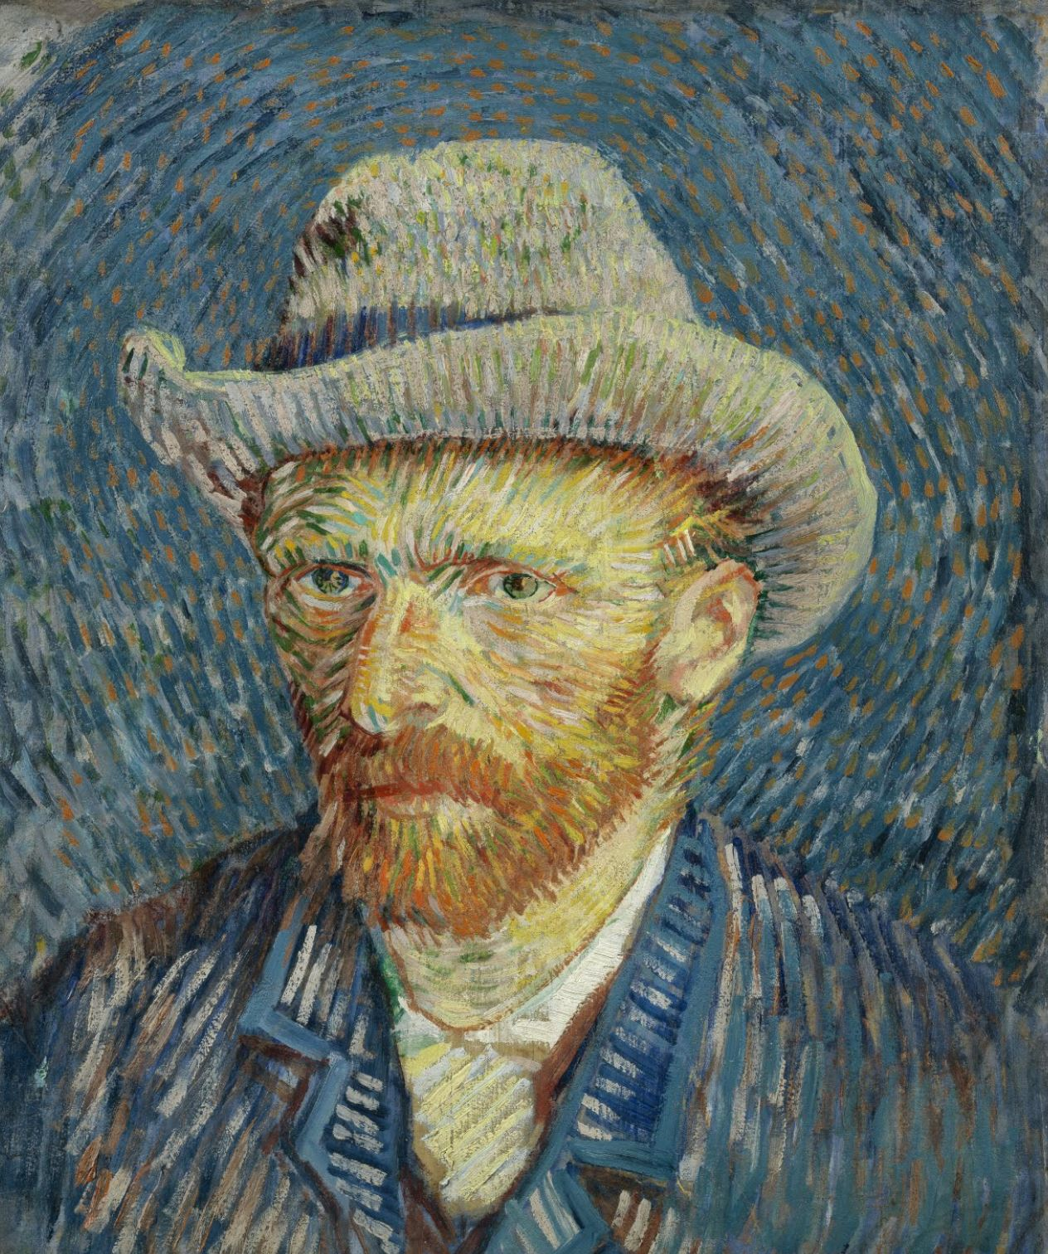
Google Arts & Culture. (sin fecha). Autorretrato de Vincent Van Gogh con sombrero de fieltro gris https://artsandculture.google.com/asset/self-portrait-with-grey-felt-hat-vincent-van-gogh/PgEJ1hPIzqsM2w?hl=en
Para ver la colección de pinturas y dibujos del Museo Van Gogh, haz clic AQUÍ o ve a https://tinyurl.com/paint-vg.

- Arte del grafiti: Banksy
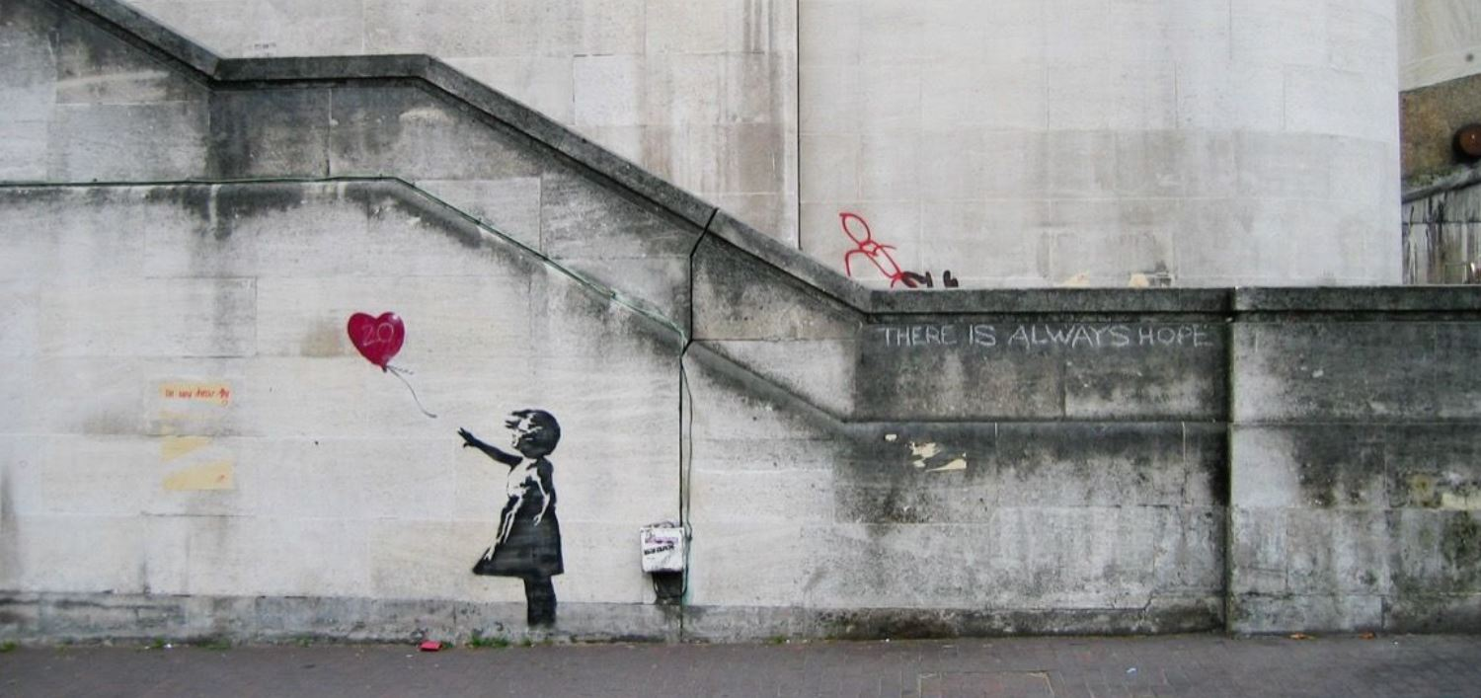
Indrisek, S. (2019). Las 6 obras más icónicas de Banksy https://www.artsy.net/article/artsy-editorial-6-iconic-works-banksy
Para ver el arte del grafiti creado por Banksy, haz clic AQUÍ o ve a https://tinyurl.com/graffiti-ba.

- Arte callejero: Kurt Wenner
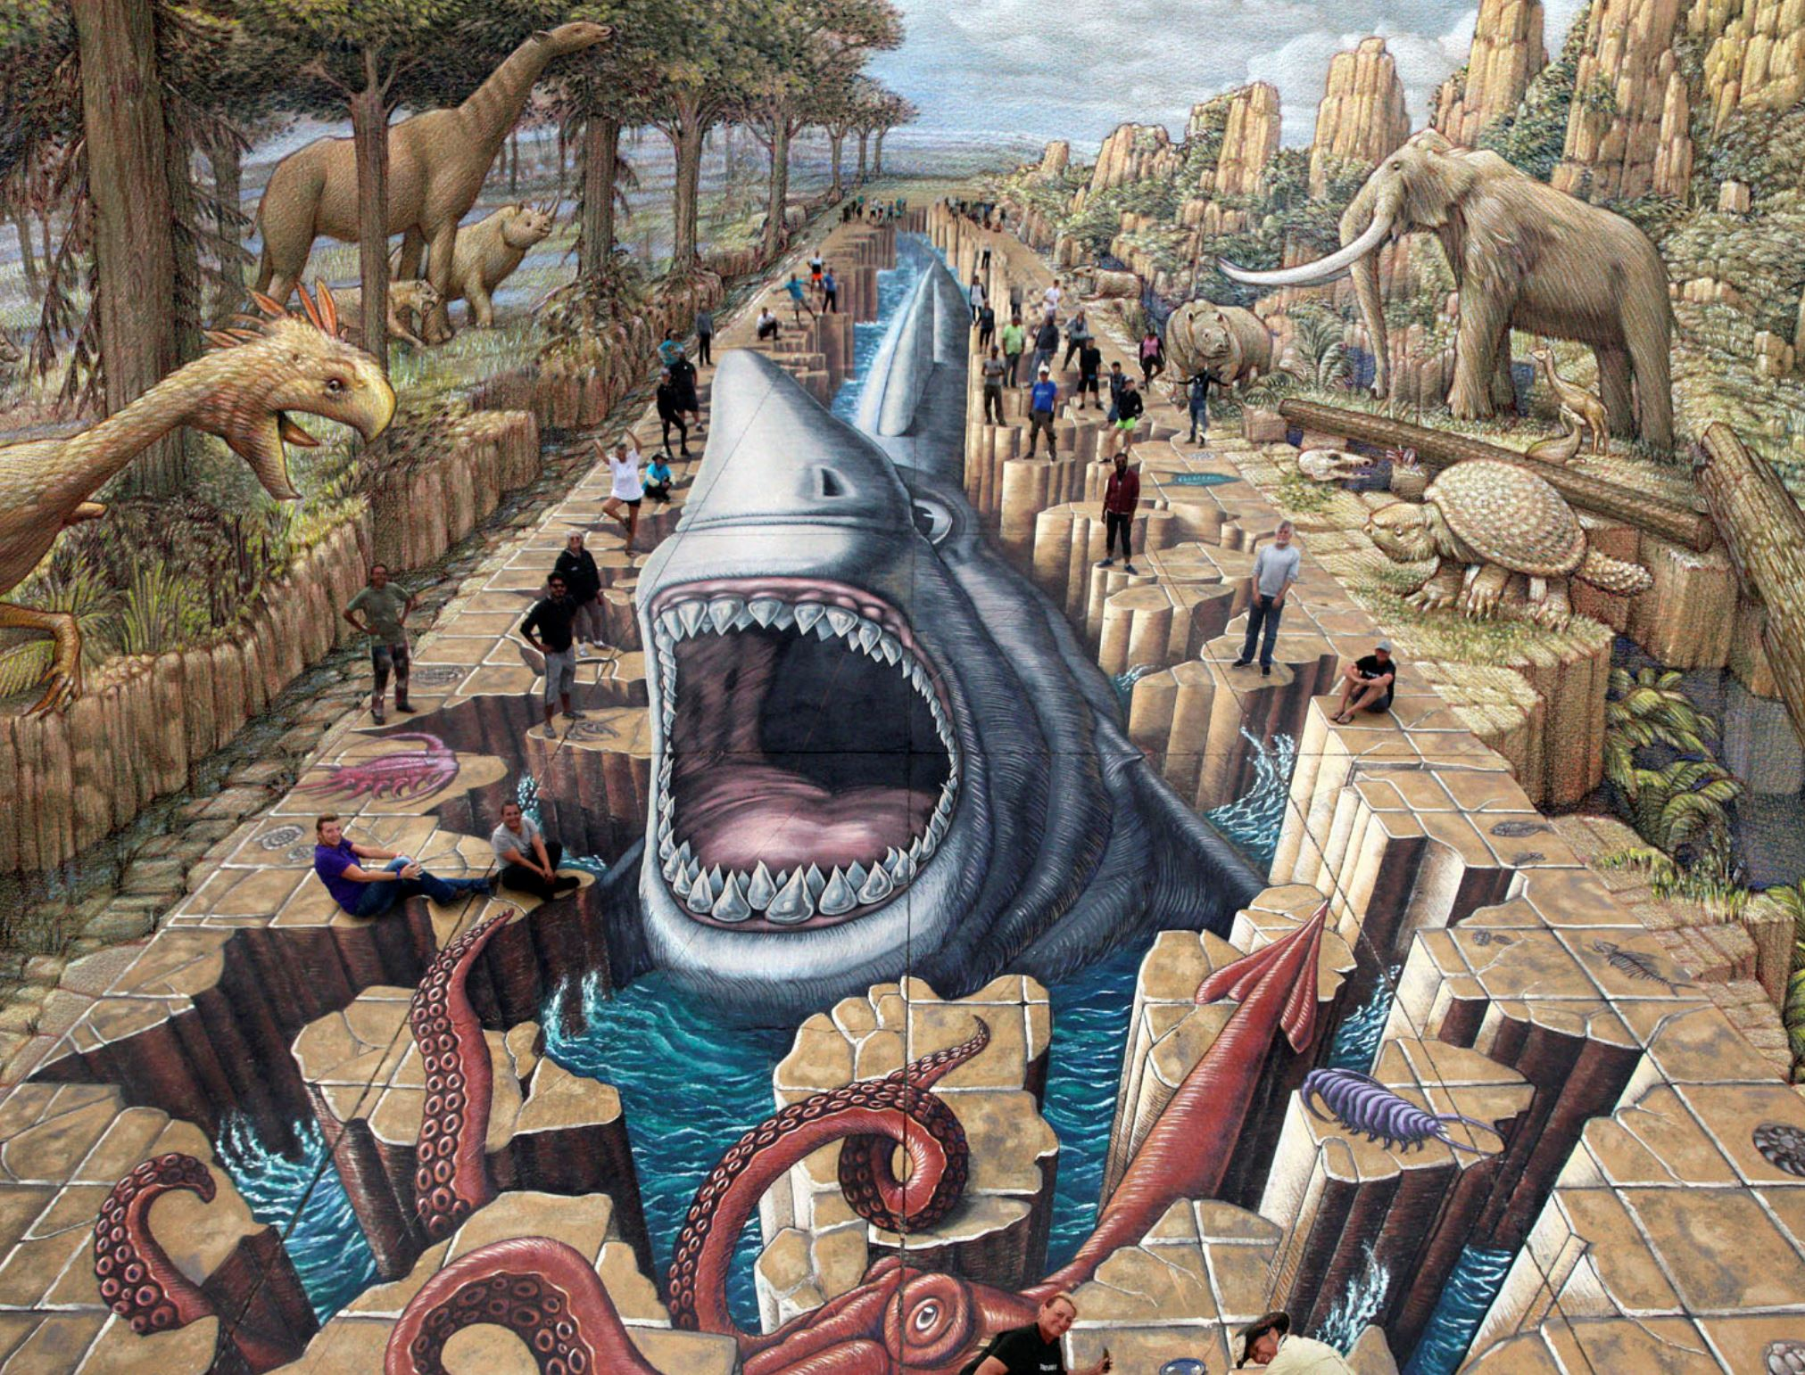
Wenner, K. (s.f.). Arte callejero 3D. https://kurtwenner.com/3d-street-art/
Para ver el arte callejero creado por Kurt Wenner, haz clic AQUÍ o ve a https://tinyurl.com/streetart-kw.

- Retratos: Galería Nacional de Retratos
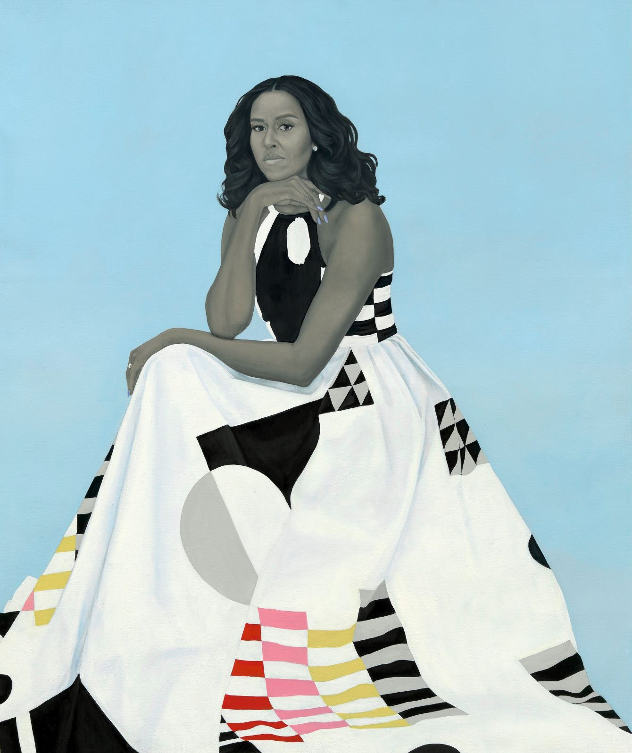
Google Arts and Culture. (sin fecha). Primeras damas. De la Galería Nacional de Retratos https://artsandculture.google.com/exhibit/first-ladies/OAJS1lr5txbLJQ?mc_cid=a1b64e28dd&mc_eid=0d44a7c872
Para ver los retratos ubicados en la Galería Nacional de Retratos, haz clic AQUÍ o ve a https://tinyurl.com/portrait-npg.

ACTIVIDAD 2: CREACIÓN ARTÍSTICA
En esta segunda actividad, utilizarás la obra de arte que seleccionaste en el Paso 1 para ayudarte a crear tu propia obra maestra. Antes de empezar a crear, examina el siguiente cuadro para saber más sobre los diferentes tipos de arte que has visto.

Categorías de artes visuales
Tipo | Descripción
Mural | Obra de arte que suele ser de gran tamaño y creada directamente sobre la superficie de una pared, techo u otra superficie permanente.
Pintura | Un tipo de arte creado con pintura. Algunos ejemplos de estilos de pintura son la naturaleza muerta, el paisaje, el paisaje marino, la abstracción y el arte pop.
Dibujo | Representación a mano de cualquier forma u objeto realizada con elementos como lápices, bolígrafos o carboncillo.
Retrato | Una pintura, un dibujo o una fotografía de una persona que suele incluir sólo su cabeza y sus hombros.
Arte del grafiti | Imágenes o palabras pintadas o dibujadas directamente en paredes, edificios o trenes. Los artistas suelen utilizar pintura en spray para crear sus obras.
Arte callejero | Imágenes o palabras pintadas o dibujadas directamente en las paredes, los pasos elevados de las autopistas o las aceras. Los artistas callejeros suelen utilizar su arte para abordar cuestiones sociales y promover el debate. Los artistas suelen utilizar tiza, LEDs, calcomanías, el bombardeo con lana o bloques de madera.

Para crear tu propia obra de arte, selecciona una de las cuatro opciones que se incluyen a continuación. Sé creativo y no olvides ponerle un título a tu obra

- Opción 1: Pintar con acuarelas sobre papel o lienzo.
- Opción 2: Utiliza tiza en papel oscuro o en una acera cercana a tu casa con el permiso de un padre o tutor.
- Opción 3: Dibujar en papel con rotuladores, crayones, lápices de colores, etc.
- Opción 4: Utiliza objetos de tu casa para recrear un retrato y tómate un selfie o una foto.
A continuación se muestra un ejemplo de cómo otros han utilizado diferentes materiales de su casa como un elemento de decoración para su foto de retrato. Para ver otros ejemplos, haz clic AQUÍ o ve a https://tinyurl.com/artrecreations.

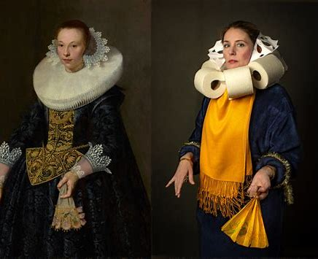
Barajas, J. (2020, 15 de abril). Cuadros famosos cobran vida en estas obras de arte de cuarentena. PBS https://www.pbs.org/newshour/tag/getty-museum-challenge

No te guardes toda esta diversión para ti Invita a tu familia a participar contigo y a crear una exposición familiar.

ACTIVIDAD 3: CHARLA SOBRE LA CARRERA PROFESIONAL
Ahora que has tenido la oportunidad de hacer un recorrido artístico virtual y recrear tu propia obra maestra, es hora de escuchar a un artista profesional. Calli Morris es una premiada diseñadora gráfica e ilustradora establecida en Oklahoma. Se licenció en comunicación visual en la Universidad de Oklahoma.

Haz clic AQUÍ o ve a https://tinyurl.com/cmcareertalk2 para saber más sobre el desarrollo de Calli como artista y cómo convirtió su pasión infantil en una carrera de tiempo completo.

Después de ver la charla sobre la carrera de Calli, reflexiona sobre el vídeo completando una actividad de escritura 3-2-1.

Reflexión 3-2-1
3 cosas que has aprendido:

2 preguntas que aún tienes:

1 cosa que te pareció interesante:

Ampliar

¿Quieres hacer más visitas artísticas virtuales pero no sabes dónde encontrarlas en Internet? El periódico online The Guardian ha elaborado una lista de 10 visitas virtuales a museos y galerías de arte que puedes consultar haciendo clic AQUÍ o visitando https://tinyurl.com/guardiantours.

¿Quieres saber más sobre otras carreras artísticas? Consulta My Next Move para ver información adicional sobre lo que hace la gente en estas carreras y los conocimientos, habilidades y destrezas necesarios. Haz clic AQUÍ o ve a https://tinyurl.com/mnm-arts. Las artes visuales son sólo un componente del grupo de carreras de artes, tecnología audiovisual y comunicaciones. Puedes encontrar más información sobre los otros campos de la carrera haciendo clic AQUÍ o visitando https://tinyurl.com/mnm-careers.

Si estás interesado en las carreras de diseño, consulta el sitio web de la AIGA haciendo clic AQUÍ o en https://tinyurl.com/gd-aiga.

No te limites a explorar sólo las carreras artísticas. GEAR UP en el Centro K20 tiene una lista completa de charlas sobre carreras de numerosos campos en línea. Para ver más charlas sobre carreras, haz clic AQUÍ o ve a https://tinyurl.com/k20careerexpo.

Fuentes
A continuación se enumeran todas las fuentes vinculadas a lo largo de la actividad. Proporcionar una lista de fuentes nos permite dar crédito al trabajo realizado por otra persona.

AIGA. (sin fecha). Tipos de prácticas de diseño https://www.aiga.org/aiga/content/tools-and-resources/student-resources/types-of-design-practice/
Art Hearty. (sin fecha). Las diferentes formas de arte que son sorprendentemente versátiles https://arthearty.com/different-forms-of-art
Barajas, J. (2020, 15 de abril). Cuadros famosos cobran vida en estas obras de arte de cuarentena. PBS NewsHour https://www.pbs.org/newshour/tag/getty-museum-challenge
Block, A. J. (2018, 23 de febrero). 10 pintores, escuelas y estilos nativo-americanos que debes conocer https://www.sacredartsresearch.org/blog/2018/2/23/10-native-american-painters-schools-and-styles-you-should-know
Block, A. J. (2018, 23 de febrero). Oscar Howe (Dakota). 10 pintores, escuelas y estilos nativo-americanos que debes conocer https://www.sacredartsresearch.org/blog/2018/2/23/10-native-american-painters-schools-and-styles-you-should-know
Forbes. (2020). Twitter aplasta el reto del museo con geniales recreaciones de obras de arte famosas https://www.forbes.com/sites/suzannerowankelleher/2020/03/31/twitter-crushes-museum-challenge-with-genius-recreations-of-famous-artworks/#63d113d429f8
Google Arts and Culture. (sin fecha). Primeras damas. De la Galería Nacional de Retratos https://artsandculture.google.com/exhibit/first-ladies/OAJS1lr5txbLJQ?mc_cid=a1b64e28dd&mc_eid=0d44a7c872
Google Arts & Culture. (sin fecha). Museo Van Gogh https://artsandculture.google.com/partner/van-gogh-museum?hl=en
Google Arts & Culture. (sin fecha). Autorretrato de Vincent Van Gogh con sombrero de fieltro gris https://artsandculture.google.com/asset/self-portrait-with-grey-felt-hat-vincent-van-gogh/PgEJ1hPIzqsM2w?hl=en
Indrisek, S. (2019). Las 6 obras más icónicas de Banksy https://www.artsy.net/article/artsy-editorial-6-iconic-works-banksy
K20 Center. (2020, 31 de marzo). Diseñador gráfico- Calli Morris- Zoom into your career. https://www.youtube.com/watch?v=cuj8UYWdslc&list=PL-aUhEQeaZXIhi-ivvrQTrrEAlWvFWisR&index=27&t=48s
Merriam-Webster. (sin fecha). Mural. En el diccionario Merriam-Webster.com. Recuperado el 17 de septiembre de 2020, de https://www.merriam-webster.com/dictionary/mural?src=search-dict-box
Merriam-Webster. (sin fecha). Pintura. En el diccionario Merriam-Webster.com.
https://www.merriam-webster.com/dictionary/painting
Merriam-Webster. (sin fecha). Dibujo. En el diccionario Merriam-Webster.com.
https://www.merriam-webster.com/dictionary/drawing
Merriam-Webster. (sin fecha). Retrato. En el diccionario Merriam-Webster.com.
https://www.merriam-webster.com/dictionary/portrait
My Next Move. (sin fecha). Artistas plásticos, incluidos pintores, escultores e ilustradores. https://www.mynextmove.org/profile/summary/27-1013.00
Peña, A.M. (1975.). El Veinte de Mayo. El Museo Smithsonian de Arte Americano y su Galería Renwick https://www.si.edu/object/el-veinte-de-mayo:saam_1996.47.3
Smithsonian Institution. (sin fecha). Exposiciones en línea. Galería Nacional de Retratos https://npg.si.edu/online-exhibitions
Smithsonian Institution. (sin fecha). Arte y artistas latinos https://www.si.edu/spotlight/latino-artists
Study.com. (sin fecha). Arte callejero: Definición & historia https://study.com/academy/lesson/street-art-definition-history.html
TravelOK. (sin fecha). Murales [Resultados de la búsqueda] https://www.travelok.com/listings/search/2?tags[]=957
TravelOK. (sin fecha). ¡Oklahoma! Mural de Bricktown https://www.travelok.com/listings/view.profile/id.23425
Wilson, A. (2020, 23 de marzo). 10 de las mejores visitas virtuales a museos y galerías de arte del mundo. The Guardian https://www.theguardian.com/travel/2020/mar/23/10-of-the-worlds-best-virtual-museum-and-art-gallery-tours
Wiley, K. (2013). Jean de Carondelet III http://kehindewiley.com/works/selected-work-2013/
Wiley, K. (sin fecha). Trabajo http://kehindewiley.com/works/
Wenner, K. (sin fecha). 3D street art https://kurtwenner.com/3d-street-art/

